**Отчет о работе лагеря с дневным пребыванием «Улыбка»**



**организованном на базе МБОУ «Лицей №7»**

**05.06.2023 – 23.06.2023**

Лето – пора путешествий, приключений, новых впечатлений, встреч и знакомств, пора летних каникул, 92 дня непрерывного отдыха детей. В последние годы самым доступным для родителей является отдых детей в летних пришкольных лагерях с дневным пребыванием.  
Отдых детей в условиях летнего пришкольного лагеря уникален с точки зрения организации самостоятельной жизнедеятельности личности в свободное время. Именно здесь, в пришкольном лагере, ребенок заполняет свое свободное время полезными делами.

А что же такое лагерь? Лагерь – это сфера активного отдыха, разнообразная общественно значимая досуговая деятельность, отличная от типовой назидательной, дидактической, словесной школьной деятельности.  
Лагерь дает возможность каждому ребенку раскрыться и самореализоваться.  
Детские оздоровительные лагеря - часть социальной среды, в которой дети реализуют свои возможности, потребности в индивидуальной, физической и социальной компенсации в свободное время. Летний лагерь является, с одной стороны, формой организации свободного времени детей разного возраста, пола и уровня развития, с другой – пространством для оздоровления, развития художественного, технического, социального творчества.  
Ежегодно в июне на базе МБОУ «Лицей №7» проводится оздоровительная смена в лагере дневного пребывания для учащихся 7 – 14 лет. Обязательным является вовлечение в лагерь ребят из многодетных и малообеспеченных семей.

В 2023 году в лагере отдыхали 50 обучающихся МБОУ «Лицей №7», в возрасте 7–14 лет. Продолжительность смены 14 рабочих дней. Летний лагерь посещали дети из семей с малым достатком, многодетные, опекаемые дети, дети из СОП.

**Цель: *создать условия для организованного отдыха обучающихся в летний период, укрепления физического, психического и эмоционального здоровья детей, развития творческих способностей детей.***

**Задачи:**

* Организация полноценного отдыха детей; общее оздоровление воспитанников, укрепление их здоровья.
* Создание условий для организованного отдыха детей.
* Укрепление здоровья, содействие полноценному физическому и психическому развитию.
* Приобщение ребят к творческим видам деятельности, развитие творческого мышления.
* Формирование культурного поведения, санитарно-гигиенической культуры.
* Развитие потребности и способности ребёнка проявлять своё творчество.

Организация летнего отдыха осуществлялась по следующим **направлениям:**

* Спортивно-оздоровительное.
* Патриотическое.
* Нравственно-эстетическое.
* Экологическое.
* Интеллектуальное.

При организации досуга детей использовались следующие **формы работы:**

* Коллективные творческие дела.
* Конкурсы и конкурсные программы.
* Спортивные состязания и игры на свежем воздухе.
* Праздники.
* Чтение книг и журналов.
* Просмотр видеофильмов.
* Дискотеки.
* Выставки.
* Беседы.

Для ознакомления с делами, которые ожидают их в течение смены, был оформлен план работы лагеря, а также оформлен информационный уголок, в котором помещены правила детей в лагере, режим дня, меню.

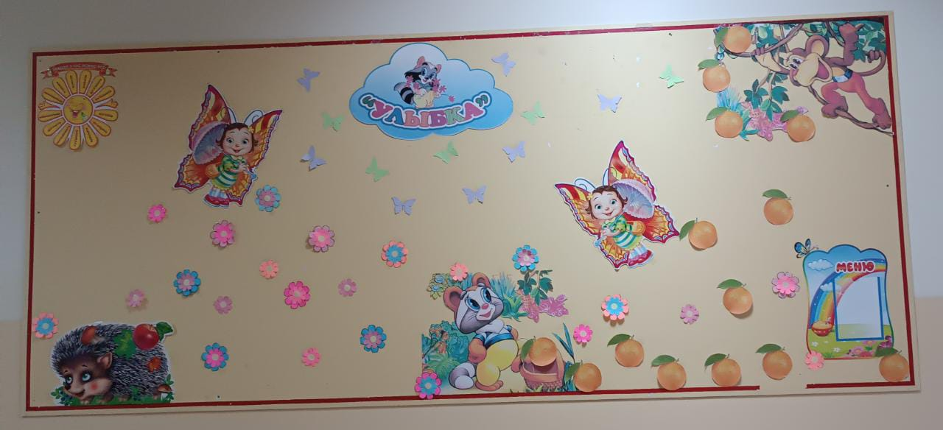

Для того чтобы в лагере дети чувствовали себя уютно, не скучали и чтобы им было интересно, были организованы разные мероприятия. В первый день был организован круглый стол «Огонёк знакомства», в котором дети принимали активное участие, помогали оформлять уголок, рисовали эмблему лагеря и своего отряда. Распределили обязанности, кто, чем будет заниматься, кто, за что будет отвечать. Составили график дежурства. Все проводимые мероприятия были необходимы для создания приподнятого эмоционального настроения, творчества, для организации взаимодействия детей.

Каждый день в лагере проходили разные мероприятия. Все мероприятия проводились по плану работы лагеря с учетом возрастных особенностей детей. Первая половина дня – активный отдых, соревнования, игры, прогулки по городу. Вторая половина дня – спокойные игры, беседы, просмотры кинофильмов и мультфильмов, занятие творчеством - игра в шашки, в шахматы и т.д.

Особое внимание мы уделяли организации прогулок, игр на свежем воздухе.

**Гигиеническое воспитание** детей в лагере проводилось медицинским и педагогическим персоналом. Цель гигиенического воспитания детей - закрепить гигиенические навыки и умения, углубить знания, полученные в школе и семье. Гигиеническое воспитание детей в лагере строилось на пропаганде здорового образа жизни. В рамках акции «Летний лагерь – территория здоровья!» были проведены следующие мероприятия:

* Конкурс рисунков «Жить здоровым – здорово!»
* Подвижные игры на свежем воздухе
* Веселые старты
* Турнир по волейболу
* Просмотр мультфильма «Ваше здоровье!»
* Отрядное мероприятие «Мы за ЗОЖ»
* Спортивный час «Олимпийские игры»

Оценка эффективности оздоровления детей в условиях лагеря проводилась на основании сопоставления данных двух медицинских осмотров - в начале и в конце лагерной смены.

Помимо тематических мероприятий также проводились и другие мероприятия по направлениям.

**Спортивно-оздоровительное направление:**

соревнования «Быстрее, выше, сильнее»;

«Веселые старты»,

посещение бассейна в СП «Юбилейный»…

**Интеллектуальное направление:**

* Театрализованное представление «Здравствуй, лето! Ура! Каникулы!»
* Викторина по произведениям А.С. Пушкина;
* Конкурс знатоков «Мои права и мои обязанности»
* Квест-игра "Мои первые шаги в мире финансов"
* Игровая программа «В поисках зазеркалья»
* «Алло, мы ищем таланты!» конкурсная программа
* «Украденный полдник», развлекательная программа

**Трудовое направление:**

* акция «Чистый двор»
* конкурс рисунков «Я в мире прав и обязанностей»
* мастер класс «Рисуем солью»
* конкурс «А ну-ка, девочки!»

**Патриотическое направление:**

* познавательная программа, посвященная Дню России «Россия – это мы!»
* конкурс «Моя страна – Россия!»
* « Широка страна моя Родная!»
* акция «Россия начинается с меня»
* исторический квест «Россия – Родина моя»

**Экологическое**:

* Прохождение экологической тропы в Чудо Саде

Во всех проводимых мероприятиях дети принимали активное участие.

Для проведения мероприятий использовалась вся современная электронная техника, которой был обеспечен лагерь – это компьютер, мультимедийный проектор, интерактивные доски.

Для детей летнего оздоровительного лагеря было организовано полноценное трёхразовое питание в школьной столовой. Здесь неустанно трудились повара. Каждый день они приглашали ребят в столовую на завтрак, обед и полдник. Дети благодарили поваров за вкусную еду.

За здоровьем детей и качественным питанием следила фельдшер. В течение всей смены технический персонал поддерживали чистоту и порядок в помещениях, где находились дети.

После обеда дети играли в настольные игры «Лото», «Шашки», «Шахматы», собирали пазлы. Ребята по желанию рисовали, раскрашивали, лепили. Делали поделки из разных материалов, играли с конструктором, смотрели мультфильмы, читали книжки и журналы, разгадывали кроссворды, танцевали, пели.

Время, которое ребята провели в лагере, им очень понравилось и, конечно, запомнилось. Они провели его с пользой для себя и своего здоровья. Подводя итог, дети отметили, что каждый день пребывания в лагере был, насыщен мероприятиями и зарядом бодрого настроения, здоровья и полон положительных эмоций. Дети с удовольствием рассказывали своим родителям, чем они занимались каждый день в лагере. Ребята приходили в лагерь с удовольствием. Даже многие из них в конце дня не хотели уходить домой. Ведь каждый ребенок был окружён заботой, вниманием и уважением со стороны сотрудников лагеря.

23.06.2023 года состоялось закрытие пришкольного лагеря «Улыбка» (концерт)

В полной мере можно сказать, что задачи, поставленные на начало работы лагеря с дневным пребыванием «Улыбка», воспитателями и другими сотрудниками лагеря были достигнуты:

* Создание условий для укрепления здоровья;
* Воспитание у детей здорового образа жизни;
* Развитие творческих способностей;
* Укрепление дружбы и сотрудничества между детьми разных возрастов;
* Привитие любви и заинтересованности к Родине.

Начальник пришкольного лагеря «Улыбка» Никулина Е.Н.